高三考生看过来！山东9所高校试点综合评价招生计划都在这里了！
从今年起，想上山东名校，高考成绩不再是唯一决定因素了!5月26日，山东省教育厅下发文件，确定我省在9所普通本科高校组织开展综合评价招生试点，采用高考成绩、高中学考成绩和学校考核三者结合的综合评价模式招生。目前9所综合评价招生试点高校的招生简章已经公布，网上报名也已陆续开始。各学校都有哪些专业招生？报名需要什么条件？怎么报名？小编一一进行整理。
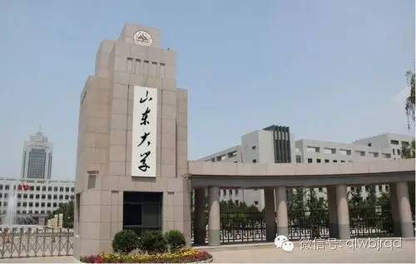
1
山东大学
一、报名条件
通过山东省2016年夏季高考报名并同时满足以下条件的考生可报名参加山大综合评价招生：
1. 思想品德、社会实践表现良好，高中三年参加不少于10个工作日的社区服务和1周社会实践，并完成15学分的研究性学习任务
2. 高中阶段各科目高中学业水平考试均为A；选修课程学习情况良好，获得6个以上学分；
3. 高中阶段历次期末考试成绩及高考模拟考试成绩在年级均列前10%；学生在体育、艺术方面或在科技创新方面有一定的兴趣特长，表现突出者同等条件下优先。
二、招生计划和专业
山大2016年在山东省综合评价招生计划100人,专业如下：
学院名称 | 专业名称 | 招生计划 | 科类
政治学与公共管理学院 | 政治学类 | 5 | 文史类
公共管理类 | 5
法学院 | 法学类 | 10 | 文史类5理工类5
信息科学与工程学院 | 电子信息类 | 10 | 理工类
光电信息科学与工程 | 10 | 理工类
生命科学学院 | 生物科学类 | 20 | 理工类
环境科学与工程学院 | 环境科学与工程类 | 20 | 理工类
计算机科学与技术学院 | 计算机科学与技术 | 20 | 理工类
注：各专业招生计划根据生源情况可适当调整。
三、报名方式与选拔程序
1. 网上报名
报名时间：2016年5月30日-6月3日；
符合报名条件的考生登录综合评价报名系统（网址：http://bm.chsi.com.cn/）报名，按要求填写信息。
2. 考生按要求上传各类证明材料，包括但不限于：
（1）各学期期末考试成绩单、高考模拟考试成绩单、中学学业水平考试成绩单等报名条件规定的所有成绩证明；
（2）各类获奖证书及参加社会实践活动证明。
以上材料均通过报名平台上传，无需寄送纸质材料。中学须对上述材料真实性负责，上传的材料除各类证书原件外，均需中学盖章，并由校长签字。
3. 材料初审：我校组织专家对报名材料进行审核，根据考生报名条件及所在中学生源质量进行综合评价，择优确定参加我校考核名单，并予以公示。
4. 学校考核：考核以面试为主，重点考察学生的科学精神、创新素质及综合素养。
报到、测试时间：6月18日报到，19日测试。
5. 公布资格考生名单：我校根据学校考核成绩按文理科招生计划数1:2的比例确定资格考生名单，并予以公示。
四、录取办法
1. 获得资格的考生高考成绩必须位于2016年山东省普通高校文科考生前3000名或理科考生前10000名。
2. 获得资格且高考成绩符合条件的考生，我校将于6月26日前按综合成绩从高分到低分排序录取。被我校综合评价录取考生不再参加其他学校志愿填报及录取；未被录取的考生可正常参加山东省统一高考志愿填报及录取。
3. 录取考生可报考2个专业志愿，我校按照综合成绩“分数优先”原则安排专业。考生填报专业原则上须服从调剂，若达不到报考专业录取线且专业不服从调剂将做退档处理。若考生综合成绩相同时，则按单项顺序及分数高低排序，单项顺序排列依次为：高考总分、我校考核成绩、高中学业水平考试成绩。
综合成绩=高考文化分（折算成满分100分）×70%+综合测试成绩（折算成满分100分）×20%+学业水平测试（高中会考）成绩（折算成满分100分）×10%。
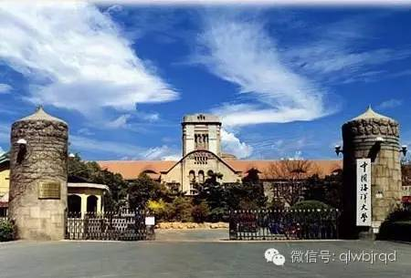
2
中国海洋大学
一、招生计划
计划招生人数：24人，其中理工类13人，文史类11人。
招生专业：英语。
二、报名条件
考生需同时符合以下条件：
1. 身体健康、综合素质优秀的山东省2016年高中应届毕业生，高考外语语种为英语。学生思想品德、社会实践表现良好，高中三年参加不少于10个工作日的社区服务和1周社会实践，并完成15学分的研究性学习任务；
2. 山东省学业水平考试等级为A的科目不得少于9个，其中英语科目等级必须为A；
3. 高中阶段年级综合排名位列年级前5%；外国语学校及外语特色学校可放宽至年级排名前10%且英语科目成绩位列年级前5%；
4. 具有突出的外语特长，高中阶段曾参加全国英语大赛获省级一等奖（含）以上奖励；或在外语学习、外国语言文学等方面有一定研究；或参加过跨文化交流等活动并取得较好成果。以上均需提供相关支撑材料。
三、申请程序
1. 网上报名：
符合报名条件的考生于5月27日—6月2日登录阳光高考特殊类型招生报名平台综合评价报名系统（http://gaokao.chsi.com.cn/zhpjbm）进行报名，按要求填写相关信息。
2. 网上提交材料：
（1）网上报名生成的《中国海洋大学2016年综合评价申请表》。需由中学核实有关信息并加盖公章；
（2）个人陈述。内容一般应包括自身成长经历、个性特长及取得的成绩、进入大学后的专业学习规划等，须由考生本人手写，字数不超过2000字；
（3）有关社区服务、社会实践、研究性学习、校本选修课学习情况的写实记录表及相关佐证材料；
（4）符合报名条件的有关材料及其它证明材料等。
以上材料需由中学相关部门审核后，加盖中学公章，经扫描或拍照后一并在报名系统上传，不需邮寄或提交任何纸质材料。材料不全者不予审核。
四、报名审查及测试办法
1. 确定测试资格
学校组织相关学科专家审核考生报名材料，择优确定获得测试资格的考生名单，并于2016年6月7日前在我校本科招生信息网公布。
2.测试方式与内容
测试方式为面试，主要进行英文水平测试（包括英文朗读、口译、问答）和综合素质测试（包括逻辑思维、心理素质、创新意识）等。同时，学校还将加强对学生理想信念、思想品德、诚实守信、遵纪守法、责任担当和心理素质等综合素质的考核。
3.测试时间和地点
学校拟定于2016年6月11日进行综合评价试点招生测试，测试地点在中国海洋大学。有关测试安排的具体事项于2016年6月7日前在我校本科招生信息网公布，请考生届时予以关注。
4.公布入围名单
按照不超过招生计划数1：3的比例，遵循“严格标准、保证质量”的原则，根据考生测试成绩，由学校招生工作领导小组分文理科类划定合格分数线，确定入围考生名单。名单在中国海洋大学本科招生信息网公布，并报山东省教育招生考试院公示备案。
五、录取政策及录取办法
1.志愿批次。获得我校拟录取资格的考生，须在山东省本科提前批次进行高考志愿填报，并须在高考成绩公布后一周内登录中国海洋大学本科招生信息网，根据相关说明提交高考成绩及志愿填报信息。
2.录取规则。获得我校拟录取资格的考生，投档成绩达到山东省本科一批控制线，进档后我校将按照综合成绩分文理科类排序录取。
综合成绩构成：学业水平考试成绩（折算成满分100分）×10%+我校综合评价测试成绩（折算成满分100分）×40%+高考投档成绩（折算成满分100分）×50%。考生综合成绩相同时，排序依据依次为：高考英语单科成绩、我校综合评价测试成绩、高考投档成绩、学业水平考试成绩。
中学学业水平测试成绩换算方法：学业水平测试全部科目为A等者计100分，每减少一个A，减去5分。
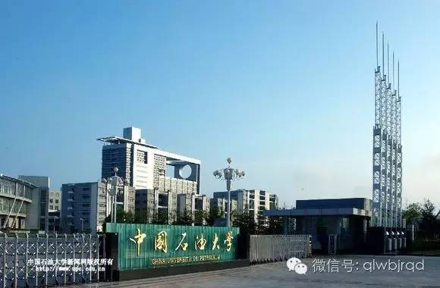
3
中国石油大学（华东）
一、招生计划
面向山东省招录100名学生,分专业招生计划如下：
序号 | 专业名称 | 科类 | 招生人数
1 | 石油工程 | 理工 | 10
2 | 化学工程与工艺 | 理工 | 10
3 | 材料成型及控制工程 | 理工 | 10
4 | 车辆工程 | 理工 | 10
5 | 自动化 | 理工 | 10
6 | 测控技术与仪器 | 理工 | 10
7 | 能源与动力工程 | 理工 | 10
8 | 土木工程 | 理工 | 10
9 | 软件工程 | 理工 | 10
10 | 英语 | 文史 | 5
11 | 行政管理 | 文史 | 5
二、报名条件
思想品德优秀，身心健康，理想远大、学业优秀、热爱科学的高中毕业生，并且同时满足下面条件的学生均可报考：
1.高中三年参加不少于10个工作日的社区服务和1周社会实践，并完成15学分的研究性学习任务。
备注：学生须在报名系统中提供证明材料，含第三方证明材料，及联系人和电话，经中学审核属实后，在相应证明材料上校长签字并加盖中学校章。
2.高中三年每学期期末学业成绩综合排名均位于年级前5%；
3.高中学业水平考试各科考试等级均为A级。
三、报名方式
所有申请参加“综合评价”选拔的学生，须在规定时间内通过阳光高考平台综合评价网上报名系统（http://gaokao.chsi.com.cn/zhpjbm/）注册报名。请将系统中的相关的报名表格填好，然后下载并打印，经中学教务处审核属实，由中学校长签名并加盖中学校章，扫描后上传到报名系统。
除申请表之外，欢迎学生提供关于各种能力和特长的证明材料扫描上传到报名系统，如学科竞赛、科研活动、省市级三好学生等。
注：学校不需要考生邮寄纸质报名材料；请确保上传的扫描件内容清晰。
四、校考资格认定
学校组织专家审核学生的申请材料，综合考察中学的生源质量、学生高中学习成绩、特长、获奖及参加社会活动等情况进行遴选，确定参加校考学生的名单。获得校考资格的学生名单将在中国石油大学（华东）本科招生网（http://zhaosheng.upc.edu.cn/）上公布。
五、校考形式与内容
学校组成综合评价专家组，就综合素质测试的内容进行命题，校考采取笔试形式，主要考察学生的思想品德、学业水平、心理健康、艺术素养等，校考过程全程录像，相关影像资料将留存备查。
六、综合评价成绩
综合评价成绩由学生的高考成绩、校考成绩、高中学业水平考试成绩三个部分构成，满分750分，具体计算公式如下：
综合评价成绩＝X×60%＋Y×30%＋Z×10%
其中，X代表高考成绩（含省认定的加分），Y代表校考成绩（满分值为750分），Z代表高中学业水平考试成绩（满分值750分）。
对于高中学业水平考试各科成绩全为A者，Z值以750分计。
七、录取及专业安排规则
校考结束5个工作日后，学校按照不超过招生计划1：3的比例确定入选学生名单，在中国石油大学（华东）本科招生网公示7个工作日（请考生本人及所在中学关注我校网站上的公示信息），对公示无异议的入围考生，学校将入选考生名单和数据库报省教育招生考试院备案。
在高考成绩公布之后，学校根据入选学生的高考成绩、校考成绩、高中学业水平考试成绩，按前述公式计算出综合评价成绩。学校将依据入选学生的综合评价成绩从高分到低分顺序确定录取名单（但是学生的高考成绩不得低于山东省相应科类本科一批次录取分数控制线），并报经山东省教育招生考试院审核后，形成录取名单，直至完成招生计划。如果此招生计划未完成，则转为山东省统招计划。综合评价已录取的学生将不再被其他院校录取。
我校综合考虑学生所报专业志愿及各专业实际录取情况对考生的录取专业进行安排。对未能满足专业志愿但服从专业调剂的学生，将调剂到综合评价招生专业范围内的其他专业；对未能满足专业志愿且不服从专业调剂的学生，做退档处理。
录取工作结束后，录取学生名单将在中国石油大学（华东）本科招生网上公布。
八、时间安排
网上报名时间：2016年5月28日8：00至6月5日 17:00
校考资格学生名单网上公示时间：2016年6月15日
报到时间：2016年6月19日8:00 ----12:00
报到地点：青岛市黄岛区长江西路66号讲堂群西环101教室
校考时间：2016年6月19日14:00—16:00
如果以上时间有变动，将在中国石油大学（华东）本科招生网及时公告，请学生关注网站发布的相关考试信息。
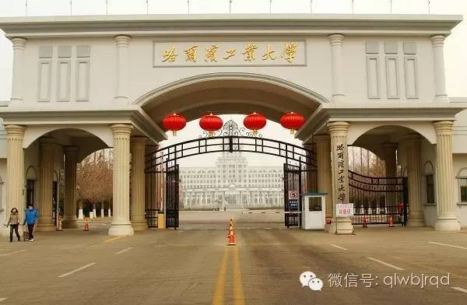
4
哈尔滨工业大学威海分校
一、报名条件
品学兼优、素质全面、专业意向明确、身心健康的山东省2016年普通高中优秀应届毕业生，已办理2016年普通高等学校招生统一考试报名手续，并通过各科目高中学业水平考试，且同时满足以下三项条件：
1.高中三年参加不少于10个工作日的社区服务和1周社会实践，并完成15学分的研究性学习任务。学生须在报名系统中提供证明材料，含第三方证明材料，及联系人和电话，经中学审核属实后，在相应证明材料上校长签字并加盖中学校章。
2.高中三年学业成绩综合排名位于年级前5%。
3.高中学业水平考试等级均为A级的科目不少于9个，且无不合格科目
二、招生计划及招生专业
科类 | 招生专业 | 计划数
理科 | 生物工程 | 10
理科 | 船舶与海洋工程 | 10
三、报名与选拔程序
1.报名：
1）网上报名：符合报名条件的考生于2016年5月28日—6月5日登录教育部阳光高考信息公开平台综合评价招生报名系统（网址：http://bm.chsi.com.cn/）进行报名，按要求填写相关信息。
2）申请材料：
以下申请材料需全部网上提交。所有申请材料需由中学相关部门审核后，加盖中学公章，经扫描或拍照后一并在报名系统上传，不需邮寄或提交任何纸质材料。材料不全者不予审核。
a.《哈尔滨工业大学（威海）综合评价招生申请表》，需由中学核实并加盖公章。
b.高中阶段参加党团活动、公益劳动、志愿服务、社会实践、社团活动等方面经历与主要表现的记录材料。
c.《个人陈述》：包括自身成长经历及体会、个性特长及取得的成果、进入大学后的专业规划等，字数不超过1500字，须由本人亲笔撰写，并在末尾处签名。
d.高中阶段学习成绩原始记录（班级成绩册）的复印件，选修课程学习情况。需由中学核实并加盖公章。
e.高中阶段主要获奖证书复印件和其他证明自己特长和优势的材料，研究性学习报告等。
f.中学学业水平测试成绩证明，需由中学核实并加盖公章。
2.初审：学校综合评价招生工作专家组对考生申请材料进行评审，确定通过初审的考生名单，并于6月15日之前在我校本科招生信息网进行公布。
3.综合能力测试及专业志愿填报
1）通过初审的考生须参加我校统一组织的综合能力测试，形式为笔试和面试。笔试科目：数学与逻辑、物理探究。面试：按专业进行面试，由学校和各学院（系）根据专业特点而定。综合能力测试总成绩=笔试成绩（60%）+面试（40%）。测试时间：2016年6月16日报到、17日上午笔试，下午面试，具体时间另行安排，考试地点：山东省威海市文化西路2号，哈尔滨工业大学（威海）。考生测试结果在学校本科招生信息网公布，面试具体安排请随时关注我校本科招生信息网发布的通知。
2）入围考生名单公示：我校按照不超过招生计划1:5的比例确定入围考生名单，按宁缺毋滥的原则，根据综合能力测试成绩，由学校综合评价招生工作小组审定综合评价招生入围考生名单，并在哈尔滨工业大学（威海）招生网信息网上公示。
3）专业志愿填报：通过综合能力测试的考生必须网上填报专业志愿，专业志愿填报时间另行通知。
高考成绩公布后，入围考生应在本科提前批次填报综合评价招生试点高校志愿，若同时获得多个入围资格，只能选择一所高校填报。不填报或填报未入围综合评价招生试点高校志愿，视为放弃该项招生资格，但不影响其他志愿录取。填报专业志愿须在该项招生公示的专业中选择，否则视为无效。
四、录取办法
1.获得我校拟录取资格的考生，高考成绩必须达到山东省本科一批次控制线，且排名位于2016年山东省普通高校理科考生前10%，否则视为无效。考生须参加相应批次的高考志愿填报，并须在高考成绩公布后一周内登录我校本科招生信息网，根据相关说明（及时查看我校通知，按要求）提交高考成绩及志愿填报信息。
2.对进档考生，按综合成绩从高分到低分排序录取。综合成绩按“中学学业水平测试成绩（折算成满分100分）×10%+高校综合能力测试成绩（折算成满分100分）×20%+高考总分（折算成满分100分）×70%”计算形成。若考生综合成绩相同时，则按单项顺序及分数高低排序，单项顺序排列依次为：高考总分、高校综合能力测试成绩、中学学业水平测试成绩。
山东省中学学业水平考试成绩折算成满分100分，折算科目为语文、数学、外语、物理、化学、生物、思想政治、历史、地理和信息技术，各科成绩按照A=100分、B=90分、C=80折算。高中学业水平考试成绩=∑(各科折算成绩÷10)。
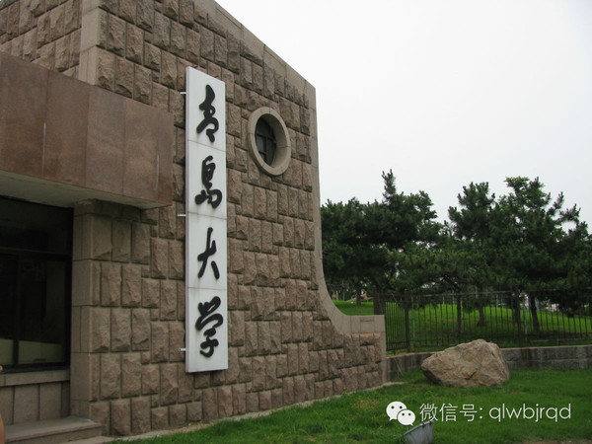
5
青岛大学
一、报名条件
具有山东省2016年普通高等学校招生统一考试报名资格，高中阶段参加不少于10个工作日的社区服务和1周的社会实践活动，至少完成1个研究性学习项目。高中学业水平测试（高中会考）科目共10门，符合以下条件之一者均可申请报考：
一、学业水平测试(高中会考)8门（含）以上科目为A等，其余为B等（含）以上。
二、学业水平测试(高中会考)6门（含）以上科目为A等，其余为B等（含）以上，且符合以下专项条件之一者：
1、学科竞赛类：高中阶段在全国中学生学科奥林匹克竞赛（包括：全国高中数学联赛、全国中学生物理竞赛、全国高中学生化学竞赛、全国青少年信息学奥林匹克联赛、全国中学生生物学联赛）中获得山东赛区竞赛三等奖及以上（不含A组、B组获奖）。
2、科技创新类：高中阶段以第一作者在全国青少年科技创新大赛（含全国青少年生物和环境科学实践活动），或全国中小学电脑制作活动中，或在“明天小小科学家”活动中获全国三等奖及以上；或以第一发明人获得发明专利（不含外观专利、实用新型专利）。
3、语言文学特长类：高中阶段以第一作者正式出版文学专著或在全国性作文比赛中获奖（具体为“叶圣陶杯”全国中学生新作文大赛全国决赛三等奖及以上、“语文报杯”全国中学生作文大赛国家级二等奖及以上、全国新概念作文大赛或全国中小学生创新作文大赛全国三等奖及以上）；或在全国中学生英语能力竞赛中获高二年级组或高三年级组一等奖。
4、艺术、体育特长类：艺术类需要参加北京大学全国中学生艺术周、清华大学全国中学生文化艺术冬令营并获得三级（含）以上证书。体育特长类：高中阶段在山东省中学生运动会、山东省中学生田径运动会上获前3名（限个人项目），或高中阶段在国家教育部、国家体育总局举办的中学生体育赛事中获前8名（限个人项目）。
二、招生计划
综合评价招生面向山东省招生，总计划数100名，其中文经类24名，理工类76名；录取批次为本科提前批。具体招生专业、计划如下表：
科类 | 学院 | 专业 | 计划数 | 学院 | 专业 | 计划数
文经类  （限文科生报考） | 文学院 | 汉语言文学 | 3 | 商学院 | 会计学 | 3
外语学院 | 德语 | 3 | 经济学院 | 国际经济与贸易 | 3
英语 | 3 | 经济学 | 3
法学院 | 法学 | 3 | 金融学 | 3
理工类  （限理科生报考） | 数学与统计学院 | 数学与应用数学 | 4 | 数据科学与软件工程学院 | 软件工程 | 5
物理科学学院 | 应用物理学 | 4 | 计算机科学技术学院 | 计算机科学与技术 | 5
化学化工学院 | 化学 | 4 | 医学部 | 临床医学(5+3一体化) | 5
机电工程学院 | 机械工程 | 6 | 临床医学(5年制) | 5
能源与动力工程 | 5 | 药学 | 5
自动化与电气工程学院 | 自动化 | 5 | 生命科学学院 | 生物技术 | 5
电气工程及其自动化 | 5 | 食品科学与工程 | 4
电子信息学院 | 电子信息工程 | 5 | 经济学院 | 金融学 | 4
以上专业为我校优势特色专业，包含国家级、省级特色专业；卓越医生、卓越工程师、创新拔尖人才培养计划专业；专业所在学科均设有硕士点，部分设有博士点；临床医学、工程学、化学3个学科在ESI全球排名进入前1%。
三、报名流程
（一）、网上报名：凡符合报考条件的考生均须按时通过教育部阳光高考平台进行网上报名（https://gaokao.chsi.com.cn/zzbm/）。申请人根据网上提示的报名流程办理报名相关手续。
（二）、所需材料：
1、所在中学校长签名、加盖中学公章的申请表；
2、盖有所在中学教务处公章的高中阶段各学期成绩情况；
3、身份证复印件（需正反面复印）；
4、盖有所在中学教务处公章的高中阶段获奖证书或资格证明材料复印件；
5、盖有所在中学教务处公章的学业水平测试（高中会考）成绩、综合素质评价等证明；
6、盖有所在中学教务处公章的参加社区服务、社会实践、研究性学习等方面经历及其表现的客观记录及其相关佐证材料。
7、个人陈述，包括自身成长经历及体会、个性特长及取得的成果、进入高校的努力方向及设想等，字数控制在1000字左右，必须考生本人手写。
（三）、上述报名材料须扫描或拍照，并按上述顺序上传到报名系统。务必保证清晰度。
四、选拔程序
（一）、书面材料评审：学校综合评价招生工作专家委员会对考生申请材料进行书面评审，根据考生的学业水平测试（高中会考）成绩、竞赛获奖情况、中学阶段综合表现以及个人陈述情况，确定考生书面材料评审结果，原则上按照不超过招生计划数6倍的比例，择优确定通过书面评审获得我校综合素质测试资格的考生名单；如报名人数不足招生计划数的6倍则全部考生入围综合素质测试环节。
高中阶段在学科竞赛、科技创新、语言文学、艺术体育特长类等方面取得突出成绩的考生（具体奖项名称和级别参照报名条件中的专项条件），经专家委员会认定，直接获得我校综合素质测试资格，不占通过书面评审的人数比例。
（二）、综合素质测试：
1、通过书面评审的考生须参加我校组织的综合素质测试，测试方式为面试，测试时间：6月19日。综合素质测试成绩满分为100分，面试主要考察学生的综合素质、专业素养和专业潜质，文、理类考生统一进行测试。测试结束后，按照综合素质测试成绩分文、理类从高到低确定入围考生名单，原则上不超过招生计划数5倍的比例。
2、面试顺序由考生抽签确定。
3、入围考生名单在我校本科招生网上进行公示，并报山东省教育招生考试院核准备案。
五、重要时间安排
（一）、网上报名：5月29日上午8:00—6月10日下午16:00（期间考生可选择合适时间报名）。
（二）、书面材料评审查询：6月14日-16日。
（三）、初审合格考生网上确认、准考证打印：6月14日-16日。
（四）、综合测试报到：6月18日13:00-17:00；报到地址：青岛大学浮山校区西院学生事务大厅（青岛市市南区宁夏路308号博文楼）；考生办理报到手续时必须提交网上报名时的所有材料的原件，并按规定顺序装订成册，材料不全者不予参加综合测试。报到现场，学校组织25个综合评价招生专业开展现场咨询活动。
（五）、学校综合测试：6月19日上午8：00，下午12：30考生需按照准考证具体要求准时报到抽签确定考场和考试顺序，迟到者视为主动放弃考试资格。
（六）、入围名单公示及成绩查询：6月23日起。
六、录取办法
（一）、学校按照考生的综合评价成绩，由高分到低分录取。综合评价成绩=学业水平测试成绩×10%+综合素质测试成绩×30%+高考成绩×60%。(三项成绩统一折算为百分制，学业水平测试成绩，A等计10分，B等计5分)
若考生综合评价成绩相同时，则按单项顺序及分数高低排序，单项顺序排列依次为：综合素质测试成绩、高考总分、学业水平测试(高中会考)成绩。
（二）、考生志愿填报纳入山东省普通高校本科提前批录取院校统一填报，考生须在院校志愿栏的第一志愿栏填报我校，否则无效。填报的专业志愿须在我校公布的综合评价招生计划专业范围内，文理科考生不得跨科类填报。
（三）、专业投档规则：学校依据综合评价成绩按照“分数优先，遵循志愿”的原则择优录取。当考生综合成绩无法满足其所填报的专业志愿时，如果考生服从专业调剂，学校根据考生综合成绩从高分到低分调剂到招生计划未满专业，直至该专业录满为止; 如果考生不服从专业调剂，学校作退档处理。
（四）、若该类考生志愿填报人数未到该类招生计划数的110%，则该类录取人数原则上控制在该类志愿填报人数的85%以内。
（五)、根据《普通高等学校招生体检工作指导意见》规定，凡考生体检符合“学校可以不予录取”条款的，学校按“不予录取”执行。
(六)、考生可登陆学校本科招生网和省教育招生考试院网站查询录取情况。
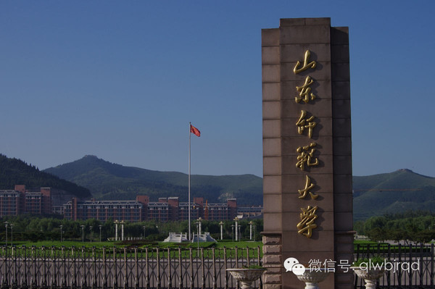
6
山东师范大学
一、招生计划
学 院 | 招生专业 | 科类 | 招生计划
教育学院 | 教育学（师范） | 文史 | 5
外国语学院 | 英语（师范） | 文史 | 10
马克思主义学院 | 思想政治教育（师范） | 文史 | 10
文学院 | 汉语言文学（师范） | 文史 | 10
历史与社会发展学院 | 历史学（师范） | 文史 | 10
地理与环境学院 | 地理科学（师范） | 文史 | 10
数学科学学院 | 数学与应用数学（师范） | 理工 | 10
物理与电子科学学院 | 物理学（师范） | 理工 | 10
化学化工与材料科学学院 | 化学（师范） | 理工 | 10
生命科学学院 | 生物科学（师范） | 理工 | 10
心理学院 | 心理学（师范） | 理工 | 5
信息科学与工程学院 | 计算机科学与技术（师范） | 理工 | 10
合计 | 110
二、报名条件：
已经通过山东省2016年普通高等学校招生考试夏季高考报名，具有创新潜质、品学兼优、素质全面、专业意向明确、身心健康、适教乐教的优秀学生，特别是学生思想品德、社会实践表现良好，高中三年参加不少于10个工作日的社区服务和1周社会实践，并完成15学分的研究性学习任务者，符合以下条件之一者均可申请报考：
（一）山东省各科目高中学业水平测试成绩为10门A等。
（二）山东省各科目高中学业水平测试成绩至少有6门为A等，其余科目为B等及以上，其中语文、数学、外语必须为A等，且符合以下专项条件之一者。
1.学科竞赛类：高中阶段在国际科学与工程大奖赛或国际环境科研项目奥林匹克竞赛中获奖，或在全国中学生学科奥林匹克竞赛（包括：全国高中数学联赛、全国中学生物理竞赛、全国高中学生化学竞赛、全国青少年信息学奥林匹克联赛、全国中学生生物学联赛）中获得省级赛区竞赛三等奖（含）以上。
2.科技创新类：高中阶段以第一作者在全国青少年科技创新大赛（含全国青少年生物和环境科学实践活动）或全国中小学电脑制作活动中获得省级三等奖（含）以上，或在全国“明天小小科学家”活动中获奖；或以第一发明人取得发明专利（不含外观专利、实用新型专利）授权。
3.语言文学特长类：高中阶段以第一作者正式出版文学专著或在全国性作文比赛中获得三等奖（含）以上；或在全国创新英语作文大赛中获优胜奖（含）以上，或在全国中学生英语能力竞赛中获三等奖（含）以上。
4.中学校长推荐类：综合素质出众具有发展潜质的学生，经所在中学校长推荐，可申请报考；具备中学校长推荐资格的中学，在我校教育教学实习基地学校中进行遴选产生。每所中学推荐总人数最多不超过2人，推荐学生名单由各中学按规定在校内进行公示。
三、报名方式：
（一）网上报名
报名时间：2016年6月8日至6月11日。符合报名条件的考生请访问山东师范大学本科招生网（http://www.zsb.sdnu.edu.cn）查阅相关“报名注意事项”，登录阳光高考报名平台（https://gaokao.chsi.com.cn/zzbm/）办理注册报名手续。
（二）上传报名申请材料
1.所在中学盖章的报名申请表（通过网上报名系统打印）；
2.盖有所在中学教务部门公章的高中阶段各学期成绩情况证明；
3.盖有所在中学教务部门公章的学业水平测试成绩、学生综合素质档案（含选修课程学习情况）；
4.高中阶段获奖证书或资格证明材料的复印件，加盖所在中学教务部门公章；
5.身份证复印件；
6.个人陈述：内容包括自身成长经历及体会、个性特长及取得的成果、报考理由及进入高校的努力方向及设想等，要求考生本人手书并签署姓名和日期（不接受电脑打印件），字数控制在1000字左右。
7.对于符合校长推荐报名条件的，需提供中学校长实名推荐表（需在报名系统中填写推荐联系人信息，系统自动通过邮箱发送表格）。
四、选拔程序和录取办法
报名材料审核：
2016年6月12日至6月16日，学校组织专家组审核学生报名材料，按照不超过招生计划1:5的比例确定进入综合素质测试的学生名单，6月16日在教育部阳光高考平台和学校本科招生网站上公示通过审核的学生名单。
综合素质测试
1、网上确认
2016年6月17日，通过审核的考生请登录阳光高考报名平台（https://gaokao.chsi.com.cn/zzbm/）进行网上确认并打印“综合素质测试准考证”。未在规定时间内进行网上确认的考生，视为自动放弃测试资格。
2、测试地点：2016年6月19日在我校千佛山校区进行综合素质测试，具体集合时间地点以准考证上规定的为准。
3、测试方式：学校综合素质测试通过面试方式进行，主要考核考生专业素养、专业潜质和综合素质。
4、测试内容（成绩满分为100分）：仪表仪态、口头表达、书写展示、思维品质、专业素养与潜质、特长展示等。
5、入围名单公示：学校按照不超过招生计划数1:3的比例确定入围学生名单，2016年6月20日在阳光高考平台和学校本科招生网站公示，并报山东省教育招生考试院备案。
录取办法
1、综合成绩合成：学校根据学生高考成绩、综合素质测试成绩和高中学业水平考试成绩，经折合换算、按比例合成综合成绩。
(1）高中学业水平考试成绩折算成满分100分：折算科目为语文、数学、外语、物理、化学、生物、思想政治、历史、地理和信息技术，各科目成绩按照A=100分、B=90分折算。高中学业水平考试成绩=∑（各科折算成绩÷10)。
(2）综合成绩=高考成绩÷7.5×60%+综合素质测试成绩×30%+高中学业水平考试成绩×10%。
2、志愿填报：入围考生达到山东省本科录取最低控制线后，按照山东省教育招生考试院规定的批次填报我校志愿。填报的专业志愿须是入围的招生试点专业，否则入围资格无效。
3、录取原则：山东省教育招生考试院按规定投档，若志愿填报人数未达到计划数的110%，则录取人数控制在志愿填报人数的85%以内。进档考生由学校按照专业志愿清原则以综合成绩从高到低录取。若考生综合成绩相同，则依次按综合素质测试成绩、高考成绩、高中学业水平考试成绩排序择优录取。

7
山东科技大学
一、招生计划：学校综合评价招生面向山东省内夏季高考生源，总计划数为180人，具体招生专业、计划如下表：
科类 | 招生专业 | 计划数
文科类 | 法学 | 30
日语 | 30
朝鲜语 | 30
理科类 | 测绘工程 | 30
数学与应用数学 | 30
应用物理学 | 30
二、报名条件：
具有山东省2016年普通高等学校招生统一考试报名资格，品德优良，身心健康，综合素质较高，具有创新精神和培养潜质；外语语种须为英语，学生思想品德、社会实践表现良好，高中三年参加不少于10个工作日的社区服务和1周社会实践，并完成15学分的研究性学习，符合以下条件之一者均可申请报考：
1.学业水平考试10门科目全为A等；
2.高中学业水平考试科目6门A（含）以上，其余为B（含）以上，且符合以下专项条件之一者：
（1）学科竞赛类：高中阶段在某一学科领域有特长并获得过省级三等奖(含)以上者。
（2）科技创新类：高中阶段积极参加科技创新活动并获得过省级三等奖（含）以上奖励者。
（3）语言文学特长类：在语言、文学方面有兴趣和专长并获得过省级三等奖(含)以上者。
（4）艺术体育类特长类：艺术类需要参加北京大学全国中学生艺术周、清华大学全国中学生文化艺术冬令营并获得三级(含)以上证书等;体育类需要高中阶段在山东省中学生运动会、山东省中学生田径运动会上获前3名(限个人项目)，或高中阶段在国家教育部、国家体育总局举办的中学生体育赛事中获前8名(限个人项目)等。
（5）具有突出的学科特长和创新潜质并获得过相关重要成果（须提供证明材料）。
三、报名方式：
1.网上报名：凡符合报考条件的考生均须按时登录阳光高考特殊类型招生报名平台（http://bm.chsi.com.cn/）进行报名。
2.申请材料：
（1）所在中学校长签名、加盖中学公章的报名表（由报名系统自动生成）;
（2）盖有所在中学教务处公章的高中阶段各学期成绩情况;
（3）身份证复印件;
（4）盖有所在中学教务处公章的高中阶段获奖证书或资格证明材料复印件;
（5）关于社区服务、社会实践、研究性学习等方面经历及其表现的客观记录以及相关佐证材料；
（6）盖有所在中学教务处公章的学业水平考试成绩证明，选修课程学习情况记录；
（7）个人陈述，须由本人亲笔撰写，内容包括自身成长经历及体会、个性特长及取得的成果、进入高校的努力方向及设想等，字数控制在1000字以内（要求手写）。
3.材料装订：将书面申请材料按上述顺序装订成册。A4纸标准大小，装订时将申请表作为材料首页，不需另制封面。
4.材料邮寄：山东省青岛市黄岛区前湾港路579号山东科技大学招生办公室，联系电话：0532-86057077，邮编：266590。为确保材料寄送安全，只接受EMS邮政特快专递，不接受其他快递公司寄送，时间以当地邮戳为准。申请材料不予退还，请考生自行留好备份。
四、选拔程序和录取办法
选拔程序：
1.学校初审：学校组织相关学科专家审核考生报名材料，根据考生特长、创新潜质、专业特点等，确定参加学校考核考生名单并在我校招生信息网公布。
2.学校考核：考核方式为面试。
（1）主要考察学生的综合素质、专业素养和专业潜质，按文科类、理科类两大类分组进行。根据考核成绩由高到低，按照不超过招生计划1:5的比例，分类别确定入围学生名单。
（2）面试分组和试题现场抽签随机确定。
（3）入围考生名单在我校招生网进行公示，并报山东省教育招生考试院备案。
录取办法：
1.入围考生必须参加2016年高考报名和考试。录取批次安排在本科提前批录取，高考投档成绩不低于山东省本科批次最低录取分数线。
2.对进档考生，按综合评价成绩从高分到低分进行录取。
综合评价成绩由统一高考成绩、高中学业水平考试成绩、学校考核成绩三部分组成，其中统一高考成绩占60%、高中学业水平考试成绩占20%、学校考核成绩占20%。
若考生综合评价成绩相同时，则按单项顺序及分数高低排序，单项顺序排列依次为：学校考核成绩、统一高考成绩、高中学业水平考试成绩。
3.考生志愿填报纳入山东省普通高校第一批提前录取院校统一填报，考生须在院校志愿栏的第一志愿栏填报我校，否则无效。填报的专业志愿须在我校公布的综合评价招生计划专业范围内，文理不得跨科类填报。
4.专业安排办法：对进档考生，在专业安排上，按专业志愿分数级差进行录取。即第一至第二专业志愿、第二至第三专业志愿，分别扣减级差3分、2分，第三至以后专业志愿，不再扣减专业级差分。对部分缺额专业，学校根据综合成绩从高分到低分调剂到招生计划未满专业。对无法满足本人专业志愿，又不服从专业调剂者，学校作退档处理。
5.对考生弄虚作假行为按教育部令第36号严肃处理。
6.对考生身体健康要求，根据教育部等部门印发的《普通高等学校招生体检工作指导意见》实施，《普通高等学校招生体检工作指导意见》中明确“学校可以不予录取”、“学校有关专业可不予录取”的，学校及有关专业均不予录取。
招生工作时间安排：
1.网上报名：2016年5月30日上午9:00至6月5日下午16:00
2.材料邮寄：从报名时起至6月8日截止（以当地邮戳为准）；
3.学校初审：6月6日至6月12日；
4.学校考核：6月19日（具体以考生准考证通知为准）；
5.结果查询：6月24日起。
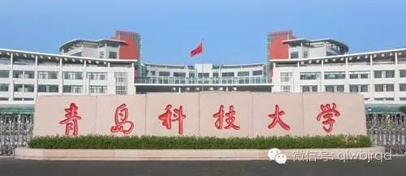
8
青岛科技大学
一、招生计划。学校综合评价招生面向山东省内夏季高考理科类生源，总计划数为60名。具体招生专业、计划如下表：
科类 | 招生专业 | 计划数
理科类 | 化学 | 5
应用物理学 | 5
信息与计算科学 | 5
化学工程与工艺 | 5
过程装备与控制工程 | 5
高分子材料与工程 | 5
材料物理 | 5
环境科学 | 5
计算机科学与技术 | 5
自动化 | 5
新能源科学与工程 | 5
轻化工程 | 5
应用物理学 | 5
信息与计算科学 | 5
化学工程与工艺 | 5
过程装备与控制工程 | 5
二、报名条件。具有山东省2016年普通高等学校招生统一考试报名资格的考生，品德优良，身心健康，高中阶段参加不少于10个工作日的社区服务和1周的社会实践，综合素质较高，具有创新精神和培养潜质；外语语种必须为英语，符合以下条件之一的考生均可自行申请报考：
1.学业水平考试10门科目全为A等；
2.学业水平考试6门（含）以上科目为A等，其余为C等（含）以上，且符合以下专项条件之一者：
a.学科竞赛类：高中阶段在国家级学科竞赛（如：全国高中数学联赛、全国中学生物理竞赛、全国高中学生化学竞赛、全国青少年信息学奥林匹克联赛、全国中学生生物学联赛等比赛）中获得山东赛区三等奖及以上。
b.科技创新类：高中阶段在国家级科技创新比赛，或全国中小学电脑制作活动中，或在“明天小小科学家”活动中获全国三等奖及以上。
三、报名方式
1.网上报名：凡符合报考条件的考生均须按时通过教育部阳光高考平台招生报名系统（http://bm.chsi.com.cn）进行网上报名，报名时间为2016年5月29日至6月6日。申请人根据网上提示的报名流程办理报名相关手续，确认无误后，通过报名系统生成《青岛科技大学综合评价招生申请表》，并用A4纸直接打印。
2.申请材料：
（1）所在中学校长签名、加盖中学公章的《青岛科技大学综合评价招生申请表》；
（2）身份证复印件；
（3）盖有所在中学教务处公章的学业水平测试成绩、选修课程学习情况证明；
（4）盖有所在中学教务处公章的高中阶段各学期成绩登记表；
（5）盖有所在中学教务处公章的高中阶段获奖证书或资格证明材料复印件；
（6）关于社区服务、社会实践、研究性学习等方面经历及其表现的客观记录和相关佐证材料
（7）个人陈述，内容包括个人成长经历及体会、特长及取得的成果、进入高校的努力方向及规划等，要求考生本人手写，不接受电脑打印件，字数控制在1000字左右。
3.材料装订：书面申请材料按上述顺序装订成册。A4纸标准，装订时将申请表作为材料首页，不需另制封面。
4.材料邮寄：申请人所有书面材料须以EMS邮政特快专递于2016年 6月10日前（以当地邮戳日期为准）寄至山东省青岛市松岭路99号青岛科技大学招生办公室，联系电话：0532-88957996，邮政编码：266061，并在信封上写明“综合评价招生报名材料”。所寄材料不予退还，报名材料不全者不予受理。
四、选拔程序与录取办法
选拔程序
1.初审：学校综合评价招生工作专家委员会对考生申请书面材料进行初审。根据考生的学业水平测试成绩、竞赛成绩、中学阶段综合表现以及个人陈述情况，专家对书面材料进行评定，并按原则上不超过招生计划数6倍的比例，确定通过初审获得我校综合评价测试资格的考生名单。
初审成绩 = 学业水平测试折算成绩（×70%）+ 中学阶段综合表现专家评分（×30%）
2.综合素质测试：测试方式为面试，主要考察学生的综合素质、专业素养和专业潜质。按照原则上不超过招生计划数5倍的比例，根据综合素质测试成绩确定获得我校综合评价测试入围考生名单。入围考生名单在学校本专科招生信息网进行公示，将公示无异议的入围考生数据库报山东省教育招生考试院备案。
录取办法：
1.入围考生须参加山东省2016年统一高考。录取批次安排在本科提前批录取，高考成绩不低于山东省本科批次最低分数线。
2.在填报山东省普通高校招生高考志愿时，入围考生须将青岛科技大学填写为第一志愿，否则无效，填报的专业志愿须在我校公布的综合评价招生专业范围内。
3.对于进档考生，按照“专业志愿清”的原则，各专业志愿间不设分数级差，即对符合条件的考生按“专业志愿优先”的原则安排专业，同一专业内按综合评价总成绩分数从高到低的顺序依次安排专业，考生总成绩相同时，优先录取学业水平测试成绩获得A等较多者。有专业志愿的考生优先于无专业志愿的考生录取。未被志愿专业录取且服从调剂的考生择优调剂专业录取，未被志愿专业录取且不服从调剂的考生作退档处理。
综合评价总成绩计算公式：
综合评价总成绩 = 学业水平测试折算成绩×15% + 综合素质测试成绩×25% + 高考总分×60%（三项成绩均折算为百分制）。
学业水平测试折算成绩满分为100分，其中，A等计10分，B等计5分，C等不计分。
4.学校按照学生综合评价总成绩从高分到低分确定预录取名单，并报山东省教育招生考试院审核，形成录取名单，录取名单分别在学校本专科招生网和山东省教育招生考试院网站进行公示。
5.对考生身体健康要求，根据教育部等部门印发的《普通高等学校招生体检工作指导意见》实施。
综合评价招生工作时间安排:
1.考生报名：2016年5月29日上午9:00至6月6日下午16:00；
2.材料邮寄：从报名时起至6月10日截止（以当地邮戳为准）；
3.初审结果查询：6月13日至6月15日；
4.学校综合素质测试报到：6月18日；
5.学校综合素质测试：6月19日；
6.学校综合素质测试结果查询：6月21日起。
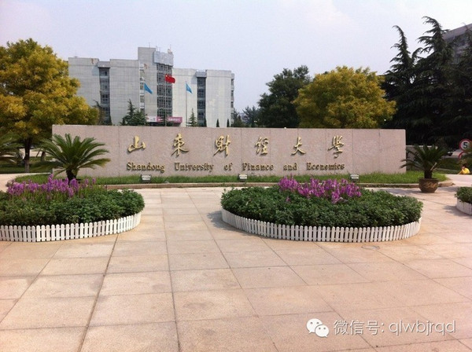
9
山东财经大学
一、招生专业及报名条件
山东财经大学2016年综合评价招生专业为金融学、经济学、金融数学，总计划数为60名，其中文科16名，理科44名。已通过山东省2016年普通高等学校招生统一考试报名的考生，必须满足学业水平测试（高中会考）专业指定科目英语、数学均为A等，且学生思想品德、社会实践表现良好，高中三年参加不少于10个工作日的社区服务和1周社会实践，并完成15学分的研究性学习，方可选择专业进行报考。
具体如下：
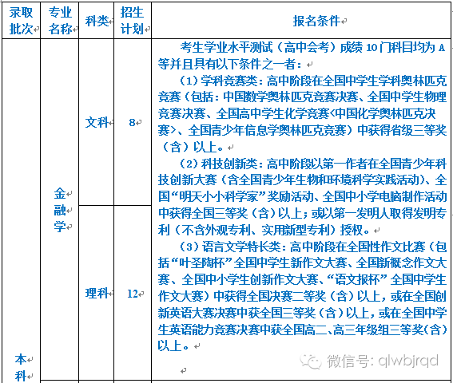
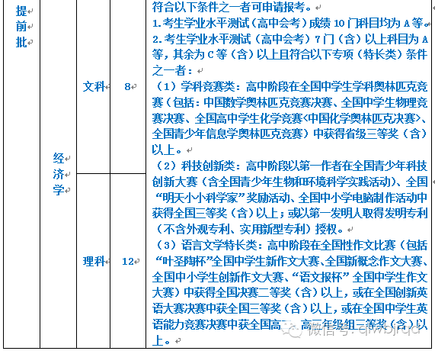
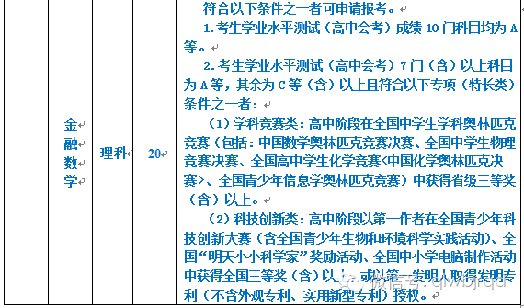
二、报名方式
1.符合报名条件的学生请登录阳光高考平台（http://gaokao.chsi.com.cn/）点击进入“综合评价招生”端口进行网上报名
2.书面材料：
（1）《山东财经大学综合评价招生申请表》（报名系统自动生成，需加盖所在高中公章、所在高中校长签名）；
（2）身份证复印件（须正、反面复印）；
（3）关于社区服务、社会实践、研究性学习等方面经历及其表现的客观记录以及相关佐证材料；
（4）学业水平测试（高中会考）成绩证明，选修课程学习情况记录（加盖所在高中教务（导）处公章）；
（5）符合报名条件中三类专项条件的资格证明材料复印件（加盖取得该项资格时所在高中或初中教务（导）处公章）；
（6）高中阶段各学期成绩情况（加盖所在高中教务（导）处公章）；
（7）个人陈述，内容包括个人成长经历及体会、特长及取得的成果、进入高校的努力方向及规划等，要求考生本人手书（不接受电脑打印件），字数控制在1000字左右；
（8）高中阶段其他各类获奖证书复印件（加盖所在高中教务处公章）。
3.材料装订：将书面申请材料按上述顺序装订成册。A4纸标准，装订时将申请表作为材料首页，不需另制封面。
4.材料邮寄：只接受邮政特快专递即EMS，时间以当地邮戳为准；寄送地址：山东省济南市二环东路7366号山东财经大学招生办公室，联系电话：0531-88596191、81793555，邮编：250014。（申请材料不退还，请留好备份。）
三、选拔程序
1.书面评审：学校综合评价招生工作专家委员会根据考生的学业水平测试（高中会考）成绩和竞赛特长成绩，参考中学阶段综合表现情况对考生申请材料进行书面评审。根据考生的书面材料评审成绩（书面材料评审成绩=学业水平测试（高中会考）折算成绩×60%+中学阶段综合表现专家评分×40%）从高到低，以不超过招生计划数6倍的比例，确定通过书面评审获得我校综合素质测试资格的考生名单（同分考生一并划入）。其中，高中阶段在学科竞赛、科技创新、语言文学等方面取得突出成绩的考生（具体奖项名称和级别参照报名条件中的专项条件），经专家委员会认定，优先直接获得我校综合素质测试资格。
书面评审结果将在学校本科招生网上公布。
2.综合测试：通过书面评审的考生须参加学校组织的综合测试。
学校组织的综合测试以面试的形式进行。考生综合素质测试成绩由面试成绩和素质特长成绩两部分组成，满分为150分，其中面试成绩满分为100分，素质特长成绩满分为50分。面试主要考察学生的综合素质、专业素养和专业潜质；素质特长考察考生高中阶段在学科竞赛、科技创新、语言文学方面取得的突出成绩，经专家委员会认定，符合简章中规定的特长类报考条件中二等奖以上的获50分；三等奖获30分；发表文学作品获20分。
综合测试结束后，按不超过招生计划1：5的比例确定入围考生名单（同分考生一并划入）。考生可通过学校招生网查询综合测试成绩。
3.入围考生名单将在学校招生网上进行公示，并报山东省教育招生考试院备案。
四、时间安排
1.网上报名：2016年5月28日上午9:00至6月5日下午16:00；
2.材料邮寄：从网上报名时起至6月5日截止（以当地邮戳为准）；
3.书面评审结果查询：6月16日；
4.学校现场确认：6月18日；
5.学校综合测试：6月19日；
6.入围名单公布及综合测试成绩查询：6月23日。
五、录取办法
1.报考考生必须参加山东省2016年夏季高考考试，志愿填报纳入我省普通高校提前录取院校统一填报。
考生须在院校志愿栏中的第一志愿栏填写我校志愿，否则无效。未被我校录取的，进入后续志愿的投档程序。填报的专业志愿须在本简章公布的招生专业范围内，文理不得跨科填报。
2.对进档考生，按综合成绩从高分到低分排序。综合成绩按“学业水平测试（高中会考）成绩（折算成满分100分）×20%+综合测试成绩（折算成满分100分）×30%+高考总分（折算成满分100分）×50%”计算形成。（高考投档成绩不低于山东省本科批次最低录取分数线。）
学业水平测试（高中会考）成绩换算如下：
A等计10分；B等计5分；C等不计分。
若考生综合成绩相同时，则按单项顺序及分数高低排序，单项顺序排列依次为：综合测试成绩、高考总分、学业水平测试（高中会考）成绩。高中阶段具备相关选修课程学分或相关选修课程成绩优良的，在同等条件下优先录取。
3.专业录取办法：对进档的考生，学校分科类按照计划数1:1进行排序，按“分数优先”的原则择优录取，专业志愿间不设级差分。当考生综合成绩无法满足其所填报的专业志愿时，如果考生服从专业调剂，学校根据考生的综合成绩从高分到低分调剂到招生计划尚未完成且符合专业报名条件要求的专业。
42喜欢
1没劲

